电 子 科 技 大 学
UNIVERSITY OF ELECTRONIC SCIENCE AND TECHNOLOGY OF CHINA

博士学位论文
DOCTORAL DISSERTATION

（电子科技大学图标）

论文题目 时域积分方程时间步进算法及其快速算法研究
学科专业 电磁场与微波技术
学 号 200710202001
作者姓名 张 三
指导教师 李 四 教 授
分类号 密级

UDC^{注1}

学 位 论 文

时域积分方程时间步进算法及其快速算法研究
（题名和副题名）

张 三
（作者姓名）

指导教师 李 四 教 授
电子科技大学 成 都

（姓名、职称、单位名称）
申请学位级别 博士 学科专业 电磁场与微波技术
提交论文日期 2013.04.15 论文答辩日期 2013.05.20
学位授予单位和日期 电子科技大学 2013年06月
答辩委员会主席
评阅人
注1：注明《国际十进分类法UDC》的类号。

Research on Marching-on in-time Scheme and The Fast Algorithm of Time Domain Integral Equation

A Doctoral Dissertation Submitted to
University of Electronic Science and Technology of China

Discipline: | Electromagnetic Field and Microwave
Author: | XXX
Supervisor: | Prof. XXX
School: | School of XXXXXXXX

独创性声明
本人声明所呈交的学位论文是本人在导师指导下进行的研究工作及取得的研究成果。据我所知，除了文中特别加以标注和致谢的地方外，论文中不包含其他人已经发表或撰写过的研究成果，也不包含为获得电子科技大学或其它教育机构的学位或证书而使用过的材料。与我一同工作的同志对本研究所做的任何贡献均已在论文中作了明确的说明并表示谢意。

作者签名： 日期： 年 月 日

论文使用授权
本学位论文作者完全了解电子科技大学有关保留、使用学位论文的规定，有权保留并向国家有关部门或机构送交论文的复印件和磁盘，允许论文被查阅和借阅。本人授权电子科技大学可以将学位论文的全部或部分内容编入有关数据库进行检索，可以采用影印、缩印或扫描等复制手段保存、汇编学位论文。
（保密的学位论文在解密后应遵守此规定）

作者签名： 导师签名：
日期： 年 月 日
摘 要
为了适应日益增长的宽带信号和非线性系统的工程应用，用于分析瞬态电磁散射问题的时域积分方程方法研究日趋活跃。本文以时域积分方程时间步进算法及其快速算法为研究课题，重点研究了时间步进算法的数值实现技术、后时稳定性问题以及两层平面波算法加速计算等，主要研究内容分为四部分。
……

关键词：时域电磁散射，时域积分方程，时间步进算法，后时不稳定性，时域平面波算法
ABSTRACT
With the widespread engineering applications ranging from broadband signals and non-linear systems, time-domain integral equations (TDIE) methods for analyzing transient electromagnetic scattering problems are becoming widely used nowadays. TDIE-based marching-on-in-time (MOT) scheme and its fast algorithm are researched in this dissertation, including the numerical techniques of MOT scheme, late-time stability of MOT scheme, and two-level PWTD-enhanced MOT scheme. The contents are divided into four parts shown as follows.
……

Keywords: time-domain electromagnetic scattering, time-domain integral equation (TDIE), marching-on in-time (MOT) scheme, late-time instability, plane wave time-domain (PWTD) algorithm
目 录
第一章 绪 论 1
1.1 研究工作的背景与意义 1
1.2 时域积分方程方法的国内外研究历史与现状 1
1.3 本文的主要贡献与创新 1
1.4 本论文的结构安排 1
第二章 时域积分方程基础 2
2.1 时域积分方程的类型 2
2.2 空间基函数与时间基函数 2
2.2.1 空间基函数 2
2.2.2 时间基函数 3
2.3 入射波 3
2.6 本章小结 3
第三章 时域积分方程数值方法研究 4
3.1 时域积分方程时间步进算法的阻抗元素精确计算 4
3.2 时域积分方程时间步进算法阻抗矩阵的存储 4
3.2.1 时域积分方程时间步进算法产生的阻抗矩阵的特征 4
3.2.2 数值算例与分析 4
3.3 时域积分方程时间步进算法矩阵方程的求解 5
3.4 本章小结 6
第四章 全文总结与展望 7
4.1 全文总结 7
4.2 后续工作展望 7
致 谢 8
参考文献 9
攻读博士学位期间取得的成果 10

第一章 绪 论

1.1 研究工作的背景与意义

1.1.1 研究背景
近年来，我国的经济快速发展、国际地位日益增强，在经济全球化的过程中，有着不可或缺的推动作用。在我国经济的发展过程中，中小企业起着越来越大的推动作用，其中主要原因是中小企业有着数量多、分布广泛等特点。据最新统计资料显示，目前中小企业的成长速度极快。截至2017年末，在我国个人独资企业约有1300万家，个体户企业约有3800万家，总共大约有5000万家中小企业，我国的中小企业约占总数的99%。然而，我国的中小企业始终面临着融资难的问题，这种现象与其在经济发展中占有重要地位严重不符。出现融资难的问题主要有以下三个方面的原因：一、中小企业自身有着规模小、发展不确定性大以及信用风险高等因素；二、我国的信用风险体系有着不完善、不健全等特点，这导致了中小企业与银行出现了信息不对称的现象，且中小企业信用评级不高；三、我国的商业银行对于风险评估依然处于初级阶段，并且不是很完善，这也是制约着中小企业发展的一个关键因素。目前商业银行对于信用的评估及其依赖企业的财务数据，对于非财务数据并没有给予太多的关注，因此商业银行对于企业信用评估存在一定的局限性，而且其主要贷款对象是中大型企业。商业银行寻找一套适应于中小企业信用评估的体系已经迫在眉睫，增加对中小企业的关注，这样商业银行也会增加更多的经济来源。
在如今的互联网时代下，每天产生的信息量是巨大的。随着人工智能的爆发，如今利用互联网产生的数据提取重要的信息已经变成了现实。人工智能是新一轮科技革命和产业变革的重要驱动力量，习近平总书记强调，我国经济已由高速增长阶段转向高质量发展阶段，正处在转变发展方式、优化经济结构、转换增长动力的攻关期，迫切需要新一代人工智能等重大创新添薪续力。我们要深入把握新一代人工智能发展的特点，加强人工智能和产业发展融合，为高质量发展提供新动能。要发挥人工智能在产业升级、产品开发、服务创新等方面的技术优势，促进人工智能同一、二、三产业深度融合，以人工智能技术推动各产业变革。在互联网产生的与中小企业相关的信息，利用人工智能技术，构建出一套适合中小企业的信用风险评估体系既符合我国相关政策，也加强了人工智能技术与商业银行行业的紧密结合。

1.1.2 研究意义
自改革开放以来，中小企业快速发展，促进了国民经济的快速增长，是维护市场繁荣和社会稳定的重要力量。然而，融资难、资金短缺等问题严重影响着中小企业的发展，究其主要原因是因为信用评价模型的缺失导致了中小企业与银行的信息不对称。现在商业银行已存在很多信用评级指标体系，但是这些评级体系与大型企业匹配度较高，而与中小企业不相适应。中小企业的存在规模小、盈利能力差、抗风险能力低、管理不规范、经营不透明等弱点使得当前的信用评估系统在评估的时候存在极大的噪声，会导致评估准确率降低，在企业信用风险评估问题中，评估模型的评估准确率对于金融机构的利润影响较大，评估准确率仅仅提高一个百分点或许能使金融机构挽回很大的损失。因此，对于中小企业与商业银行来说，构建一套适合中小企业的信用风险评估模型有着重要的意义。
（1）学术意义：中小企业方面在国内外都有专家学者进行了研究，融资方面的研究也是有的，但是它们的视角和本文是有不同的，因此，本文也在这个领域中，提出了自己的看法，并且在信用评级模型上，利用神经网络进行评级，具有一定的学术意义。
（2）现实意义：对于商业银行来说，科学准确地预测中小企业的信贷违约风险，有利于信贷决策的制定和风险防控措施的实施；对于中小企业来说，严格按照银行贷款的要求提供相关的信息资料，银行即可通过中小企业的信贷风险评估模型对企业的违约风险进行快速判断，无需经过冗长的审核环节，使企业能够尽快获得所需资金。对企业自身的快速发展壮大有着巨大的现实意义。
第一，减少了银行的借贷风险，并且降低其交易成本。商业银行在对中小企业进行信用评估的时候，可以了解到企业在市场上的表现以及其未来的发展，减少了由于信息不对称带来的风险，同时也能够获取到该企业的相关数据，降低其交易成本。
第二，运用人工智能的方法构建一套信用风险评估体系，这种科学客观的信用评价标准可以帮助政府或者商业银行对需要资助的中小企业进行准确的判断，更加合理的使用有限的资源产生更大的经济效益。
第三，对于中小企业有助于其提升市场信用意识，并且缓解了融资难的问题。在中小企业发展的过程中，也可以使用信用评级模型了解自己的信用，针对不足的地方进行管理，将评价结果转化为动力，这样能更好的促进中小企业的壮大发展。

1.2 国内外研究现状

1.2.1 国内研究现状
网盘

1.2.2 国外研究现状
时域积分方程方法的研究始于上世纪60年代，C.L.Bennet等学者针对导体目标的瞬态电磁散射问题提出了求解时域积分方程的时间步进（marching-on in-time, MOT）算法。……
……

1.3 论文研究内容与组织架构

1.3.1 论文研究内容
本论文以时域积分方程时间步进算法的数值实现技术、后时稳定性问题以及两层平面波加速算法为重点研究内容，主要创新点与贡献如下：
……

1.3.2 组织架构
本文的章节结构安排如下：

1.4 力图实现的创新与不足
本文的章节结构安排如下：
……

第二章 时域积分方程基础
时域积分方程（TDIE）方法作为分析瞬态电磁波动现象最主要的数值算法之一，常用于求解均匀散射体和表面散射体的瞬态电磁散射问题。

2.1 时域积分方程的类型
我

2.2 空间基函数与时间基函数
利用数值算法求解时域积分方程，首先需要选取适当的空间基函数与时间基函数对待求感应电流进行离散。

2.2.1 空间基函数
RWG基函数是定义在三角形单元上的最具代表性的基函数。它的具体定义如下：
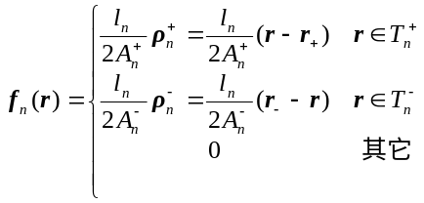 (2-1)
其中，为三角形单元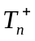和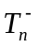公共边的长度，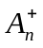和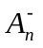分别为三角形单元和的面积（如图2-1所示）。
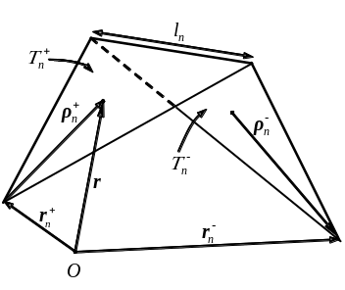
图2-1 RWG基函数几何参数示意图
……

2.2.2 时间基函数
……

2.2.2.1 时域方法特有的展开函数
……

2.2.2.2 频域方法特有的展开函数
……

2.3 入射波
……
如图2-5(a)和图2-5(b)所示分别给出了参数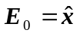，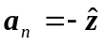，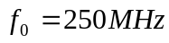，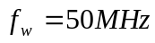，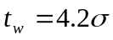时，调制高斯脉冲的时域与频域归一化波形图。
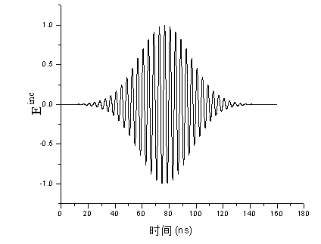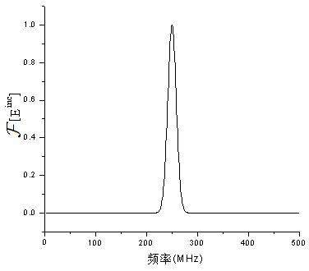
（a） （b）
图2-5 调制高斯脉冲时域与频率波形。(a)调制高斯脉冲时域波形；(b)调制高斯脉冲频域波形

2.6 本章小结
本章首先从时域麦克斯韦方程组出发推导得到了时域电场、磁场以及混合场积分方程。……

第三章 时域积分方程数值方法研究

3.1 时域积分方程时间步进算法的阻抗元素精确计算
时域积分方程时间步进算法的阻抗元素直接影响算法的后时稳定性，因此阻抗元素的计算是算法的关键之一，采用精度高效的方法计算时域阻抗元素是时域积分方程时间步进算法研究的重点之一。
……

3.2 时域积分方程时间步进算法阻抗矩阵的存储
时域阻抗元素的存储技术也是时间步进算法并行化的关键技术之一^{[14]}，采用合适的阻抗元素存储方式可以很大的提高并行时间步进算法的计算效率。

3.2.1 时域积分方程时间步进算法产生的阻抗矩阵的特征
……
由于时域混合场积分方程是时域电场积分方程与时域磁场积分方程的线性组合，因此时域混合场积分方程时间步进算法的阻抗矩阵特征与时域电场积分方程时间步进算法的阻抗矩阵特征相同。

3.2.2 数值算例与分析
……。如表3-1所示给出了时间步长分别取0.4ns、0.5ns、0.6ns时的三种存储方式的存储量大小。……。
表3-1 计算理想导体平板时域感应电流采用的三种存储方式的存储量比较
存储方式  时间步长 | 非压缩存储方式 | 完全  压缩存储方式 | 基权函数  压缩存储方式
0.4ns | 11.96 MB | 5.59 MB | 6.78 MB
0.5ns | 10.17 MB | 5.06 MB | 5.58 MB
0.6ns | 8.38 MB | 4.65 MB | 4.98 MB
如图3-1(a)所示给出了时间步长选取为0.5ns时采用三种不同存储方式计算的平板中心处方向的感应电流值与IDFT方法计算结果的比较，……。如图3-1(b)所示给出了存储方式为基权函数压缩存储方式，时间步长分别取0.4ns、0.5ns、0.6ns时平板中心处方向的感应电流计算结果，从图中可以看出不同时间步长的计算结果基本相同。
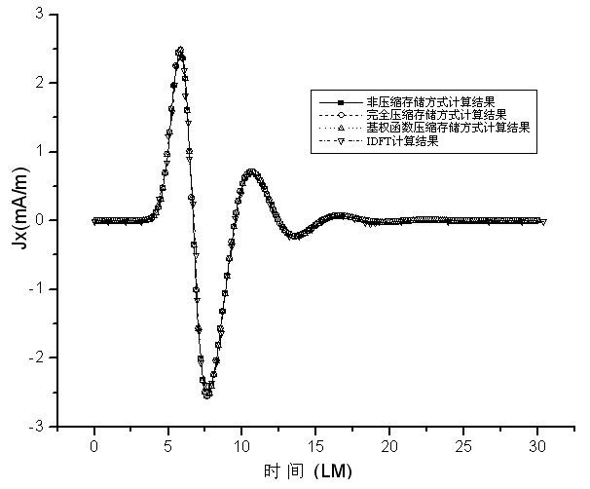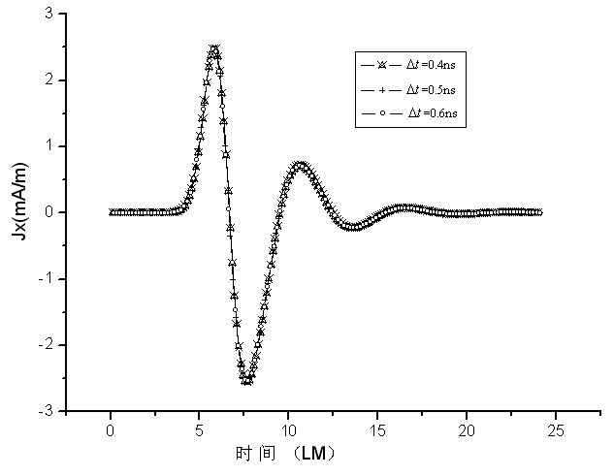
(a) (b)
图3-1 的理想导体平板中心处感应电流x分量随时间的变化关系。(a)不同存储方式的计算结果与IDFT方法的结果比较；(b)不同时间步长的计算结果比较比较比较
由于时域混合场积分方程是时域电场积分方程与时域磁场积分方程的线性组合，因此时域混合场积分方程时间步进算法的阻抗矩阵特征与时域电场积分方程时间步进算法的阻抗矩阵特征相同。

3.3 时域积分方程时间步进算法矩阵方程的求解
……
定理 3.1 如果时域混合场积分方程是时域电场积分方程与时域磁场积分方程的线性组合……
证明：
首先，由于……
……
根据……，结论得证。 ■

3.4 本章小结
本章首先研究了时域积分方程时间步进算法的阻抗元素精确计算技术，分别采用DUFFY变换法与卷积积分精度计算法计算时域阻抗元素，通过算例验证了计算方法的高精度。……

第四章 全文总结与展望

4.1 全文总结
本文以时域积分方程方法为研究背景，主要对求解时域积分方程的时间步进算法以及两层平面波快速算法进行了研究。
……

4.2 后续工作展望
时域积分方程方法的研究近几年发展迅速，在本文研究工作的基础上，仍有以下方向值得进一步研究：
……

致 谢
在攻读博士学位期间，首先衷心感谢我的导师XXX教授，……
……

参考文献
- W. C. Chew, J. M. Jin, E. Michielssen, et al. Fast and efficient algorithms in computational electromagnetics[M]. Boston: Artech House, 2000
- 盛新庆.计算电磁学要论[M].北京:科学出版社, 2004
- 王秉中.计算电磁学[M].北京:科学出版社, 2001
- 吕英华.计算电磁学的数值方法[M].北京:清华大学出版社, 2006
- 王长清.现代计算电磁学基础[M].北京:北京大学出版社, 2005
- 潘小敏.计算电磁学中的并行技术及其应用[D].北京:中国科学院电子学研究所, 2006
- 中华人民共和国国家技术监督局.GB3100-3102.中华人民共和国国家标准--量与单位[S]. 北京:中国标准出版社, 1994年11月1日
- W. C. Gibson. The method of moments in electromagnetics[M]. New York: Chapman and Hall/CRC, 2008
- 胡俊.复杂目标矢量电磁散射的高效算法——快速多极子方法及其应用[D].成都:电子科技大学, 2000
- H. C. Martin, G. F. Carey. Introduction to finite element analysis: theory and application [M]. New York: McGraw Hill, 1973
- 金建铭 (著), 王建国 (译).电磁场有限元方法[M].西安:西安电子科技大学出版社, 1998
- M. Clerc. Discrete particle swarm optimization: a fuzzy combinatorial box[EB/OL]. http://clere.maurice.free.fr/pso/Fuzzy_Discrere_PSO/Fuzzy_DPSO.htm, July 16, 2010
- S. P. Walker, C. Y. Leung. Parallel computation of integral equation methods for three-dimensional transient wave propagation[J]. Communications in Numerical Methods in Engineering, 1997, 11(6): 515-524
- 肖珍新.一种新型排渣阀调节降温装置[P].中国,实用新型专利,ZL201120085830.0, 2012年4月25日
- X. F. Liu, B. Z. Wang, W. Shao. A marching-on-in-order scheme for exact attenuation constant extraction of lossy transmission lines[C]. China-Japan Joint Microwave Conference Proceedings, Chengdu, 2006, 527-529

攻读博士学位期间取得的成果
- San Zhang,Si Li.New memory method of impedance elements for marching-on-in-time solution of time-domain integral equation[J]. Electromagnetics,2010,30(5):448-462
- 张三,李四.时间步进算法中阻抗矩阵的高效存储新方法.电波科学学报[J],2010,25(4): 624-631
- 张三,李四.时域磁场积分方程时间步进算法稳定性研究.物理学报[J],2013,62(9): 090206-1-090206-6
- 张三,李四.时域磁场积分方程时间步进算法后时稳定性研究.电子科技大学学报[J]（已录用, 待刊）
- San Zhang.Parameters discussion in two-level plane wave time-domain algorithm.2012 IEEE International Workshop on Electromagnetics[C], Chengdu, 2012, 38-39
- 张三,李四.时域积分方程时间步进算法研究.电子科技大学电子科学技术研究院第四届学术交流会[C], 成都, 2008,164-168
- 张三 (4).人工介质雷达罩技术研究.国防科技进步二等奖, 2008年

脚注序号“①，……，⑩”的字体是“正文”，不是“上标”，序号与脚注内容文字之间空1个半角字符，脚注的段落格式为：单倍行距，段前空0磅，段后空0磅，悬挂缩进1.5字符；中文用宋体，字号为小五号，英文和数字用Times New Roman字体，字号为9磅；中英文混排时，所有标点符号（例如逗号“，”、括号“（）”等）一律使用中文输入状态下的标点符号，但小数点采用英文状态下的样式“.”。

